桃園市中壢區信義國民小學113學年度熊寶奇謀~「歲末感恩活動」實施計畫
一、依據：信義國民小學113學年度課程計畫。
二、目的：(一)增進學生感恩、分享的能力並推廣學生才藝表現活動。
(二)培養學生透過感恩小語，增進校園感恩惜福氣氛。
三、辦理單位：學務處
四、協辦單位：教務處、總務處、輔導室、幼兒園
五、地點：學生活動中心
六、對象：本校一~六年級學生；感恩才藝展演活動分兩場。
第一場：幼兒園、1～3年級、特教班。
第二場：4~6年級。
七、實施項目：
(一)感恩裝置活動：
1.活動時間: 113年12月1-30日。
2.裝置地點：信義樓1F走廊。
3.裝置規劃：
(1)中廊：設置二棵大聖誕樹，裝飾聖誕飾品及燈光。
(2)信義樓1F走廊：於走廊佈置聖誕燈，中廊左右牆面上裝置展示板各一；請導師指導學生書寫感恩小語於卡片上，再請各班擇二張優良小卡裝置於中廊展示板上；卡片書寫完畢後，請於12/10(二)前送交學務處彙整。透過老師的引導，帶領孩子檢視一年來生活發生的點滴，藉由書寫感恩小卡的活動，讓孩子有機會將感恩之情具體表達出來。

（二）節慶教學：
由學務處印刷製作海報一份，放置於大辦公室走廊的公佈欄，提供學生前往閱讀，以瞭解聖誕節、行憲紀念日和元旦的由來。
(三)感恩才藝表演活動:
- 報名方式：線上報名，每個節目限制3-5分鐘。
- 報名截止日期：11月8日（星期五）16:00止。
- 初選方式和時間：書面審核，11月12日(二)完成並通知。
- 複選時間:11月29日(五)
(1)各年級複選時間：
時間 | 年級 | 備註
8:10~8:40 | 一年級、二年級
8:45~9:25 | 三年級、四年級
9:35~10:15 | 五年級、六年級
(2) 節目評選老師：
時間 | 評選1 | 評選2 | 評選3
8:10~8:40 | 顏靜芳主任 | 賴秀珠組長 | 張高錄老師
8:45~9:25 | 呂怡芬主任 | 邱馨儀組長 | 鄧琬亭老師
9:35~10:15 | 葉靜宜主任 | 張季涵組長 | 黃羽薇老師

- 預演日期:12月13日(星期五）。
時間 | 年級 | 備註
8:20~9:25 | 幼兒園、 一、二、三年級 | 第一場
9:40~10:40 | 四、五、六年級 | 第二場

- 表演時間：12月20日（五）上午。
時間 | 年級 | 備註
8:30~9:30 | 幼兒園、 一、二、三年級 | 第一場
9:50~10:50 | 四、五、六年級 | 第二場
八、工作分配:
項目 | 工作執掌 | 工作人員 | 備註
1 | 綜理整體計畫 | 校 長
2 | 執行進度及內容管控 | 顏靜芳主任
3 | 場地佈置與恢復 | 傅鵬錦主任、劉一群組長劉曉蘭幹事、陳怡穎幹事 | 學生板凳
4 | 時間掌控、催場 | 曾議賢組長（第一場）  陳和寬組長（第二場）
5 | 主持 | 小市長團隊 | 指導：李春珠老師
6 | 秩序維護 | 洪黃祥組長、林業銘組長  各級任老師
7 | 協助耶誕老公公發送禮物 | 張明侃校長、家長會團隊  顏靜芳主任、葉靜宜主任  傅鵬錦主任、呂怡芬主任 | 顏靜芳主任負責幼兒園、1~3年級、  呂怡芬主任負責忠孝樓和信義樓、葉靜宜主任負責仁愛樓、傅鵬錦主任負責和平樓
8 | 拍照、攝影 | 許婉宜組長（第一場拍照）  黃妤津組長（第二場拍照）  攝影:小市長團隊 | 小市長團隊
9 | 表演器材擺設 | 李春珠組長 | 小市長團隊
10 | 表演者禮物發放 | 盧沛宜組長（第一場）  沈于瑞組長（第二場） | 小市長團隊
11 | 成果上傳 | 李春珠組長、劉建德組長
12 | 採購 | 傅鵬錦主任、劉一群組長
九、經費概算：由家長會相關項目下支應32000元；由校內活動經費(91Y)
支應15000元。
經 費 概 算 表
序號 | 項目 |  | 單價 | 數量 | 金額 | 備註
1 | 場地佈置用品 |  | 11000 | 1 | 11000 | 舞台情境佈置(含文具)
2 | 場地音響 |  | 10000 | 1 | 10000
3 | 學生個人表演獎品 |  | 60 | 100 | 6000 | 依實際報名人數核實計算
4 | 班級表演獎品 |  | 500 | 10 | 5000 | 依實際報名班級核實計算
家長會費支出小計 |  |  |  |  | 32000 | 1-4項由家長會費支應
5 | 中廊布置費 | 5000 |  | 1 | 5000
6 | 聖誕樹裝飾品 | 5000 |  | 1 | 5000
7 | 印刷費 | 3000 |  | 1 | 3000
8 | 雜支 | 2000 |  | 1 | 2000
學校經費支出小計 |  |  |  |  | 15000 | 5-8項由學校經費支應
經費合計 |  | 47000
十、本辦法經校長核准後實施，修正時亦同。
承辦人：  學務主任： | 總務主任：  教務主任 | 校長：
 | 輔導主任：  會計主任： | 校長：

信義國民小學113年度熊寶奇謀~「歲末感恩活動」報名表 附件1
一、事由：辦理「113歲末感恩」系列活動-學生才藝表演。
二、時間：12月20日（星期五）上午，分兩場次辦理，
第一場(08:30-09:30)：幼兒園、1～3年級；第二場(10:00-11:10)：4～6年級。
三、地點：學生活動中心
四、表演長度：每個節目約3-5分鐘。
五、對象：幼兒園、一~六年級學生、特教班。
六、形式：個人表演、學生自組簡單團體或班級團體演出皆可，採線上報名，非常歡迎教師一同共襄盛舉，參與演出。
七、內容：具音樂性、趣味性、故事性、戲劇性等不拘。
八、內容舉例： 1.合唱 2.魔術表演 3.說故事 4.唱歌 5.演短劇 6.相聲7.戲劇 8.舞蹈
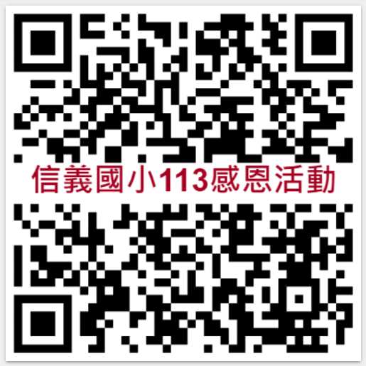
（流行MV、民族……） 9.各項樂器演奏（樂器自備）等。
九、報名方式與時間:採線上報名，11月8日(五)16:00截止報名。
十、初選方式和時間：書面審核，11月12日(二)完成並通知。
十一、複選時間:11月29日(五)，地點:活動中心。
十二、複選表演時間為2分鐘，音樂請自行準備，如海選當天需要音樂，請於海選前11/26前寄給訓育組(請將音樂寄至hyesgood@gmail.com，檔名為班級姓名，例如101黃曉明)。
十三、表演要用的道具、音樂，請自行製作準備。
十四、於12/20(五)當日演出者即可獲得獎品一份，如為十人以上團體則可獲500元獎勵金。
十五、全班表演不用參加選拔。

